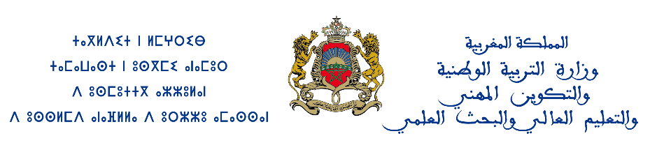

**النصوص التشريعية والتنظيمية**

* **روابط التحميل من الموقع الإلكتروني للوزارة -**

|  |  |
| --- | --- |
| **نصوص قانونية مختلفة** | <http://www.men.gov.ma/Ar/Pages/textesjur.aspx> |
| **نصوص ذات صلة باللامركزية واللاتمركز** | <http://www.men.gov.ma/Ar/Pages/decent-deconcent.aspx> |
| <http://www.men.gov.ma/Ar/Documents/guide_jur_org_decent-ceconcentration.pdf> |